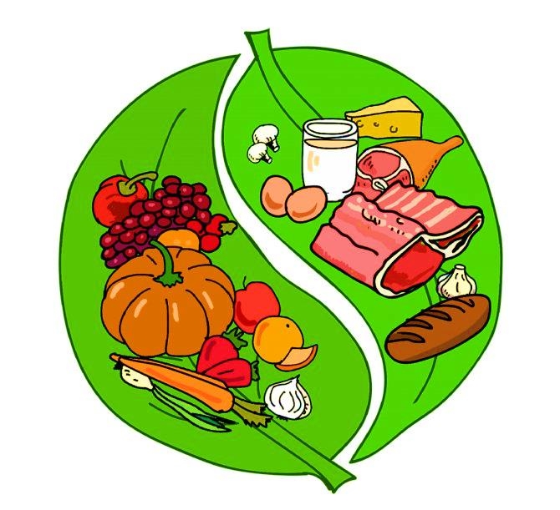**Здоровое питание**

Здоровое питание – это сбалансированный по белкам, жирам и углеводам рацион, в котором есть все необходимые витамины и минералы. Правильное пищевое поведение — это не только грамотное составление ежедневного меню, но и режим питания, а также обучение ребенка пищевому этикету.

Эти простые правила помогут вам привить ребенку привычку правильно питаться:

* *Дробное питание* 5 – 6 раз в день, с перерывами не более 4 часов, маленькими порциями. Последний прием пищи — за 2 – 3 часа до сна.
* Рекомендуются *3 основных приема пищи*: завтрак, обед и ужин — *и 2 перекуса*. На завтрак должно приходиться 15 – 25 % калорийности рациона, на обед — 30 – 40 %, на ужин — 30 %. Перекус может составлять около 10 % от дневной калорийности.
* *Соотношение в рационе белков, жиров и углеводов* (для здорового организма) — 15:30:55. Белковую пищу лучше употреблять на завтрак и обед, углеводы (в основном овощи) — вечером.
* Рекомендуется не злоупотреблять солью и сахаром, продуктами с консервантами, красителями, усилителями вкуса, жареной и острой пищей — все это может присутствовать в рационе, но в ограниченных количествах.
* Предпочтительные способы приготовления еды — варка, варка на пару, запекание в духовке и на гриле, жарка без масла.
* Калорийность ежедневного рациона должна быть равнозначна или немного меньше расходуемой в течение дня энергии. Примерная норма дневного потребления калорий для здорового человека зависит от возраста и пола: для ребенка от 1 до 2 лет — 1200 ккал, от 2 до 3 — 1400 ккал, до 1800 — для ребенка 3 – 7 лет.
* Важно не забывать про поддержание водного баланса. В сутки детям от 1 до 3 лет рекомендуется употреблять 1100 – 1200 мл жидкости, от 4 до 8 лет — 1600 мл. При этом учитывается вся жидкость, поступающая в организм: суп, чай, соки и т. д.